Que signifie cette expression sur le loup ?
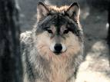

Exercice 1 : A partir des images suivantes, retrouve la bonne expression parmi les propositions. Entoure la bonne réponse. Et expliques le sens de l’expression.

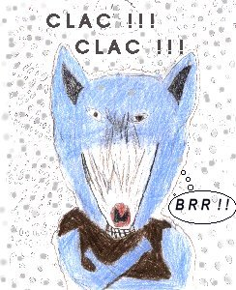
Quelle expression correspond à ce dessin ?
a. Être connu comme le loup blanc
b. Quand on parle du loup, on en voit la queue
c. Une faim de loup
d. Un froid de loup
e. Un loup de mer
f. Se jeter dans la gueule du loup
Quel est le sens de cette expression ?

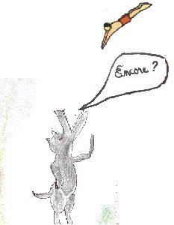
Quelle expression correspond à ce dessin ?
a. Être connu comme le loup blanc
b. Quand on parle du loup, on en voit la queue
c. Une faim de loup
d. Un froid de loup
e. Un loup de mer
f. Se jeter dans la gueule du loup
Quel est le sens de cette expression ?

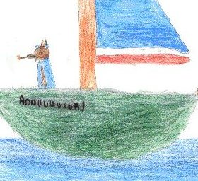
Quelle expression correspond à ce dessin ?
a. Être connu comme le loup blanc
b. Quand on parle du loup, on en voit la queue
c. Une faim de loup
d. Un froid de loup
e. Un loup de mer
f. Se jeter dans la gueule du loup
Quel est le sens de cette expression ?

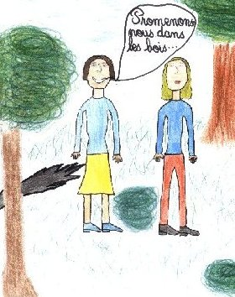
Quelle expression correspond à ce dessin ?
a. Être connu comme le loup blanc
b. Quand on parle du loup, on en voit la queue
c. Une faim de loup
d. Un froid de loup
e. Un loup de mer
f. Se jeter dans la gueule du loup
Quel est le sens de cette expression ?

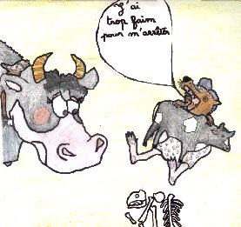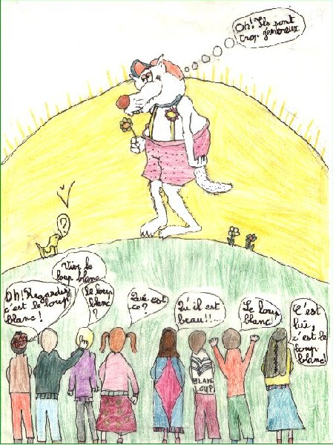
Quelle expression correspond à ce dessin ?
a. Être connu comme le loup blanc
b. Quand on parle du loup, on en voit la queue
c. Une faim de loup
d. Un froid de loup
e. Un loup de mer
f. Se jeter dans la gueule du loup
Quel est le sens de cette expression ?

Exercice 2 : Peux-tu me dire ce que signifie…
Quelle expression correspond à ce dessin ?
a. Être connu comme le loup blanc
b. Quand on parle du loup, on en voit la queue
c. Une faim de loup
d. Un froid de loup
e. Un loup de mer
f. Se jeter dans la gueule du loup
Quel est le sens de cette expression ?

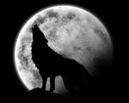

… marcher à pas de loup ? _____________________________________________________
… entre chien et loup ? ________________________________________________________
… tenir le loup par les oreilles ? _________________________________________________
… les loups ne se mangent pas entre eux ? _________________________________________
… noir comme chez le loup ? ___________________________________________________
… l’homme est un loup pour l’homme ?___________________________________________
… hurler avec les loups ? ______________________________________________________
_______________________________________________________
… laisser entrer le loup dans la bergerie ? _________________________________________
_________________________________________
… mener une vie de loup ?_____________________________________________________

